МУНИЦИПАЛЬНОЕ БЮДЖЕТНОЕ ДОШКОЛЬНОЕ ОБРАЗОВАТЕЛЬНОЕ УЧРЕЖДЕНИЕ
«БЕРЕЗОВСКИЙ ДЕТСКИЙ САД № 2»

МИНИ-МУЗЕЙ
«В МИРЕ ЖИВОТНЫХ»

ВОСПИТАТЕЛЬ Цикуненко И.И.

Мини-музей «В мире животных»
Экспозиция «Мы и наши друзья, домашние любимцы»
Актуальность: Дети постоянно в той или иной форме соприкасаются с природой. В результате мониторинга качества освоения программы воспитанниками у некоторых детей низкий уровень знаний, дети не знают, какие животные живут рядом с человеком, какую приносят пользу для человека, как ухаживать за животными, не умеют словесно описать внешний вид животного, назвать их отличия друг от друга. Для того чтобы сформировать у детей реалистические знания и гуманное отношение к животным, возникла идея создания проекта, который познакомит детей с домашними животными.
Цель: формирование чувства удивления и восхищения миром домашних животных в разных видах деятельности через создание экспозиции «Мы и наши друзья, домашние любимцы»
Задачи:
- Обогащать предметно - пространственную среду созданием мини – музея в группе.
- Стимулировать стремление детей (при помощи взрослого) получать знания из разных источников.
- Расширять представления о жизни домашних животных в естественных домашних условиях и приспособление к своей среде обитания, о роли домашних животных в жизни человека.
- Воспитывать интерес к живой природе, формировать доброжелательное отношение к животным, внимательное к ним отношение.
- Развивать творческие способности, фантазию.
- Активизировать совместную деятельность детей и родителей.

Участники проекта: дети, родители, воспитатели
Предполагаемый результат:
- В мини-музее «В мире животных» создана экспозиция «Мы и наши друзья, домашние любимцы»
- Повысился уровень активности родителей
- Данная форма работы интересна как для детей, так и для родителей
- У детей сформированы знания о жизни своих домашних животных.
- Дети применяют сформированные умения и полученные знания в продуктивной деятельности.
Вид проекта: долгосрочный

Этап | Срок | Мероприятия с детьми | Взаимодействия с родителями
Подготовительный | Октябрь | Предложить детям вместе с родителями выбрать дома для музея игрушки, статуэтки, сувениры домашних животных (кошек, собак) для их коллекционирования. | Объявления для родителей об организации мини-музея.  Беседа с родителями о целях, задачах и особенностях мини – музея в группе.  Папка - передвижка с рекомендациями по уходу за домашними животными.  Предложить родителям сфотографировать детей с домашним животным и принести фотографию

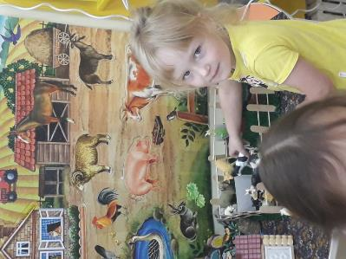
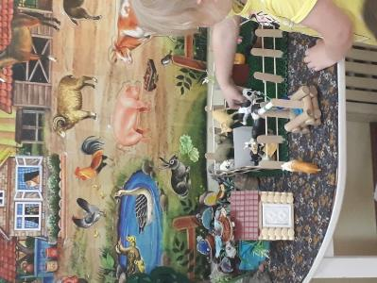

Этап | Срок | Содержание работы | Экспонаты музея
Основной | Ноябрь | - Чтение и заучивание стихотворений о домашних животных  - Рассматривание альбомов: «Породы собак» и «Породы кошек»  - Составление рассказа про своих домашних любимцев по фотографиям  - Беседы: «Кот живёт у нас дома», «Собака - мой друг»  - Д/Игры:  «Чей детеныш?»  «Собери картинку»  - П/игры:  «Кот и мыши»  «Воробушки и кот»  - Просмотр мультфильмов: «Кто сказал мяу», «Котёнок с улицы Лизюкова», «Кот в сапогах»  - Рисование пальчиками «Котенок»  - Лепка из соленого теста «Домашние любимцы»  - Пластилинография «Кошка и собака» | Альбомы «Породы собак» и «Породы кошек»  Книжка-раскладушка из фотографий  Подделки из теста «Домашние любимцы»  Рисунки «Котенок»
 | Декабрь | - Беседы: «Как ухаживать за кошкой», «О наших четвероногих друзьях», «Как играть с кошкой»  - Д/Игры:  «Назови ласково»  «Угадай, о ком я говорю»  «Четвертый лишний»  - П/игры:  «Пробеги как кошка»  «Котята и щенята»  «Кто сказал мяу?»  - Коллективная аппликация «Кошка и котята»  - Рисование ватными палочками «Собака-друг человека»  - Проектная деятельность «Зачем коту усы?» | Аппликация «Кошка и котята»  Рисунки «Собака-друг человека»  Проекты «Зачем коту усы?»
Итоговый | Январь | Мастер-класс «Создание книжек-животных» | Книжки-животные

Экспозиция «Сказочные животные»
Актуальность: Дети в недостаточной степени имеют представления об образе жизни, повадках, питании животного мира. В процессе наблюдений за детьми был замечен устойчивый интерес к животным – дети пытались рисовать животных, делились впечатлениями от увиденных познавательных передач, от услышанных сказок, обращали внимание на иллюстрации из книг. Так и появилась идея расширить кругозор детей знаниями о животном мире через сказки.
Цель: формирование чувства восхищения миром животных в разных видах деятельности через создание музея «Сказочные животные»
Задачи:
- Обогащать предметно - пространственную среду созданием мини – музея в группе.
- Стимулировать стремление детей (при помощи взрослого) получать знания из разных источников.
- Воспитывать интерес к живой природе, формировать доброжелательное отношение к животным, внимательное к ним отношение.
- Развивать творческие способности, фантазию.
- Приобщать дошкольников к миру искусства, миру театра.
- Развивать моторику, речь, предоставлять условия, как для самостоятельной игры, так и для работы в коллективе (постановка спектаклей)
- Активизировать совместную деятельность детей и родителей.
Предполагаемый результат:
- В мини-музее «В мире животных» создана экспозиция «Сказочные животные»
- Повысился уровень активности родителей
- Данная форма работы интересна как для детей, так и для родителей
- Дети применяют сформированные умения и полученные знания в продуктивной деятельности.
Вид проекта: долгосрочный

Этап | Срок | Содержание работы | Экспонаты музея
Основной | Февраль | - Рассматривание подборки картинок«Животные из сказок»  - Беседа: «Хорошие и плохие поступки героев сказок»  Д/Игры:  - «Узнай по контуру»  - «Найди тень»  - «Назови ласково»  П/игры:  - «У медведя во бору»  - «Лиса и куры»  - «Зайцы и волк»  - «Медведь идет»  - Просмотр мультфильмов-сказок: «3 медведя», «3 поросенка», «Красная шапочка», «Маша и медведь», «Волк и семеро козлят»  - Лепка из пластилина«Любимое сказочное животное»  - Аппликация «Заяц из салфетки» | Картины «Животные из сказок»  Подделки из пластилина «Любимое сказочное животное»  Аппликация «Заяц из салфетки»
 | Март | Д/Игры:  - «Сказочные бусы»  - «Четвертый лишний»  - «Солнышко»  - Коллективная аппликация «Любимая сказка»  - Подделки –животные из бумаги  - Рисование «3 медведя»  - Инсценировка сказок «Теремок», «Колобок» | Коллективная аппликация «Любимая сказка»  Подделки «Животные из бумаги»  Рисунки «3 медведя»
Итоговый | Апрель | Показ кукольного театра «Волк и семеро козлят», «3 поросенка» | Маски для кукольного театра

